|  |  |
| --- | --- |
| Vraag | De parabolen van Gaudi |
| Schooltype | VWO |
| Type | Toetsopgave |
| Trefwoorden | Kwadratische vergelijkingen, parabolen |
| Domein/subdomein | E A |
| Tussendoelnummer | 2.1; 15.2; 17.4 |
| Bereidt specifiek voor op |  |
| Niveau | II |
| Status | definitief |
| Opmerkingen |  |

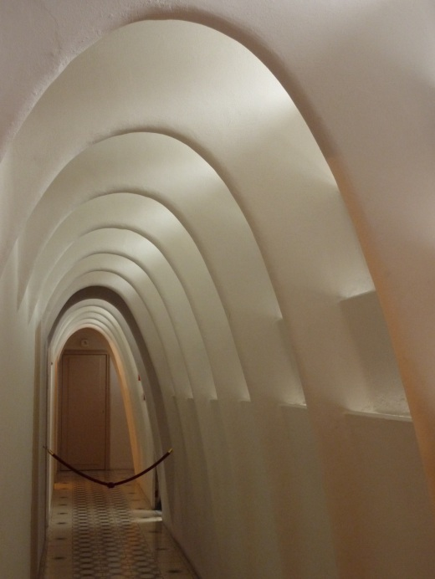

**De parabolen van Gaudi**

De wereldberoemde Spaanse architect Antoni Gaudi heeft prachtige gebouwen, parken, meubels en nog veel meer ontworpen. Al zijn ontwerpen hebben tot in de kleinste details opvallende vormen. In zijn ontwerpen maakt Gaudi ook regelmatig gebruik van parabolen. Hiernaast zie je een foto van een gang in Casa Batlló in Barcelona met parabolen.

*H*

*x*

0

*fig. 2*

De parabolen van deze gang zijn te beschrijven met de formule: **.

*H* is de hoogte van de boog boven de vloer.

*X* is de horizontale afstand met *x=0*  in het

midden van de boog. *H* en *x* zijn in meters.

1. Op welke hoogte boven de vloer bevindt zich de top van de

parabool?

Zoals te zien is in figuur 1 loopt de parabool aan de linkerkant niet door tot de vloer.

1. Hoe breed zou de vloer bij zo’n boog zijn, als de parabool **wel** aan beide kanten tot de vloer zou doorlopen?

*Pfig. 1*

*fig. 3*

Hiernaast is een dwarsdoorsnede van de gang te zien.

Bij punt *P* komt de boog uit de muur.

In werkelijkheid is de vloer van de gang bij zo’n boog 1,50 m breed.

1. Op welke hoogte ligt punt *P*? Geef een berekening in cm nauwkeurig.

1,50 m

Uitwerkingen de parabolen van Gaudi:

a 2,9 m (of : *xtop* =  =  = 0  *Htop =* 2,9 m)

b - 3,2 *x*2 + 2,9 = 0

- 3,2 *x*2 = - 2,9

*x*2 = 0,90625

*x* = 0,95 m of *x* = - 0,95 breedte van de vloer is dan

2 x 0,95 = 1,90 m.

A

B

C

*P*

c *AB = AC - BC =* 1,50 - 0,95 = 0,55 m

Dus *xP* = - 0,55

m.